# 手势事件

* 提到如何与App进行交互，首先想到的就是Button组件，其实HarmonyOS中绝大多数组件可以与用户进行交互，最常用的就是设置组件的onclick属性，示例代码如下
  + <div class = "click-test"onclick = "Click"vertical = "false">
* 上述代码中，将click-test组件的onclick属性设置为Click，这里的Click其实是在js文件中定义的一个函数，当此组件所包含的区域被单击时就会触发Click函数
* 手势事件主要包括（手势事件主要用于智能穿戴等具有触摸屏的设备）：
  + 触摸
    - touchstart：手指触摸动作开始
    - touchmove：手指触摸后移动
    - touchcancel：手指触摸动作被打断，如来电提醒、弹窗
    - touchend：手指触摸动作结束
  + 点击：click：用户快速轻敲屏幕
  + 长按：longpress：用户在相同位置长时间保持与屏幕接触
* 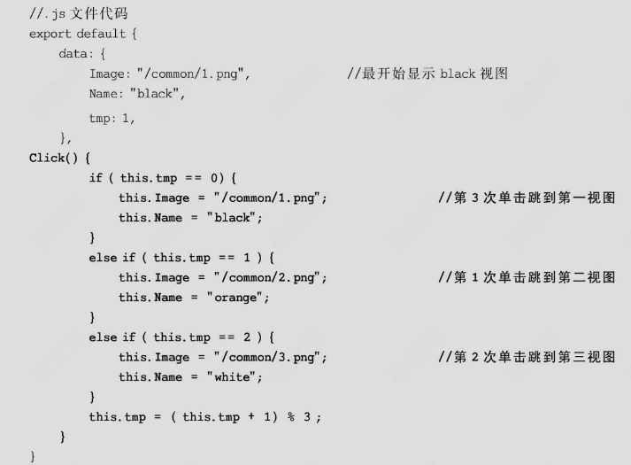Click函数在js文件中的实现代码如下图

# 按键事件

* 按键事件是智慧屏上特有的手势事件，会在用户操作遥控器按键时触发
* 当用户单击一个遥控器按钮时，通常会触发两次key事件
  + 先触发action为0即触发按下事件
  + 再触发action为1即手指抬起事件
  + action等于2的场景较少出现，一般为用户按下按键后不抬起即长按，此时repeatCount将返回次数
* 每个物理按键对应各自的按键keycode以实现不同的功能
* 按键事件通过获焦事件向下分发，因此下图示例中使用了focus事件和blur事件来明确当前焦点位置
  + 当按上下键时，相应的focused状态将会响应
  + 当失去焦点按键时，恢复到正常的up或down按键文本
  + 按确认键后该键变为keyed状态

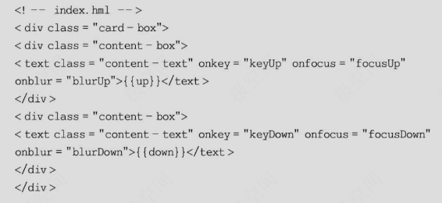

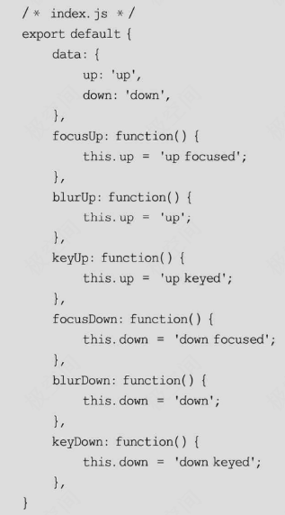

# 页面路由

* 很多情况下，在开发App时不只使用一个页面，例如在购物App中有时需要从商品详情页面跳转到购物车页面，这时就需要在商品详情页面设置一个能跳转到购物车页面的入口，在浏览完购物车页面之后又需要回到之前的商品详情页面，此时就需要页面路由功能
* 在页面路由中需要定义两个或两个以上页面，然后在各自页面的js文件中定义相应的路由函数来使用目标页面的uri跳转到目标页面
* 页面路由router根据页面的uri来找到目标，从而实现跳转
* 定义两个页面，两个页面的hml文件代码分别如下图
  + 在第一个页面中定义了一个button并将其与first.js中的launch函数相关联
  + 第二个页面中的两个button分别与second.js中的launch函数与launch2函数相关联

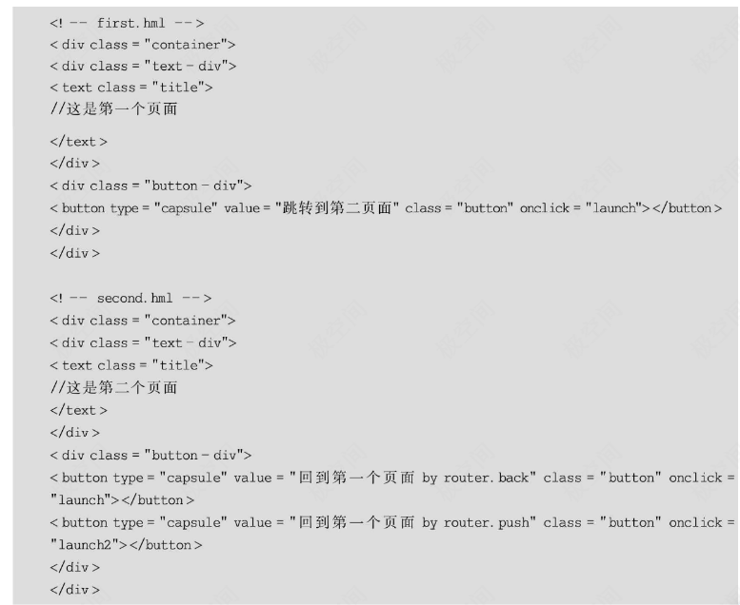

* 两个js文件中的示例代码如下
  + 在第一个页面的first.js文件中，使用router.push来跳转到第二个页面，uri代表目标页面的路径
  + 然而回到之前的页面有两条途径，也二个页面中所使用的两种方法，router.back 和router.push
    - router.back可以实现直接跳回原页面，所以不需要任何uri
    - router.push利用原页面的uri再次跳转到原页面

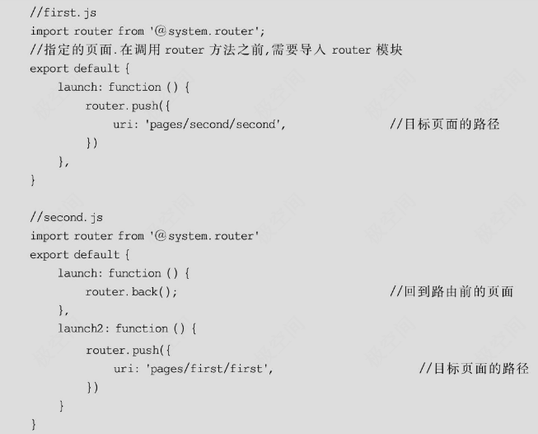

* 此外还需要在App模块的config.json文件中注册已编写好的页面，示例代码如下
  + "js":[
  + {
  + "pages":[
  + "pages/first/first",
  + "pages/second/second"
  + ],
  + ...
  + }
  + ]
* pages中排在第一位的页面将作为应用程序的默认页面，也就是打开应用程序后显示的第一个页面
* 新建页面的操作：在 Project 窗口，打开 entry > src > main > js > default，右键点击 pages 文件夹，选择New > JS Page，创建一个详情页